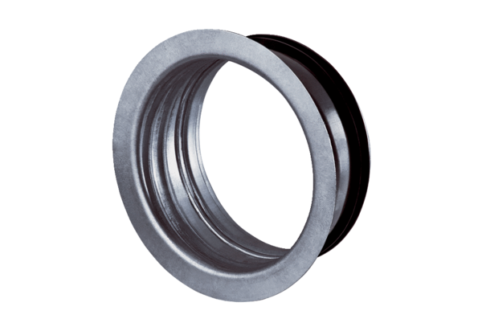Ramka montażowa do TFA/TFZ EBR-D 10Opakowanie jednostkowe: 1 sztukaAsortyment: C
Numer artykułu: 0092.0493Producent: MAICO

